DAN U TJEDNU | DORUČAK | RUČAK | UŽINA
PONEDJELJAK | Putar štangica, jogurt, voće | Pileće šnicle u naravnom umaku, palenta, salata cikla, kruh | Smoothie
UTORAK | Kroasan maslac, čokoladno mlijeko, voće | Grah varivo s povrćem i suhim mesom, kukuruzni kruh | Čokoladni kolač
SRIJEDA | Griz na mlijeku s čokoladom, voće banana | Rižoto od puretine, radič salata, kruh | Puding čokolada
ČETVRTAK | Zobena štangica, pileća hrenovka, sok, voće | Pileća juha, pečena piletina krpice sa zeljem, kruh | Kakao i keksi
PETAK | Kruh mliječni namaz jogurt, voće | Juha od povrća, zapečena tjestenina sa sirom i vrhnjem | Lažna pizza
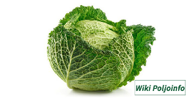
JELOVNIK ZA RAZDOBLJE OD 04 .12. DO 8.12.2023.

